论文提交流程

一、登录
学生使用电脑端360安全浏览器正常登录学习平台（https://edu.jxjypt.cn/xxyxysqxy/index.html），在菜单栏找到【论文管理】按钮，点击进入论文上传页面。
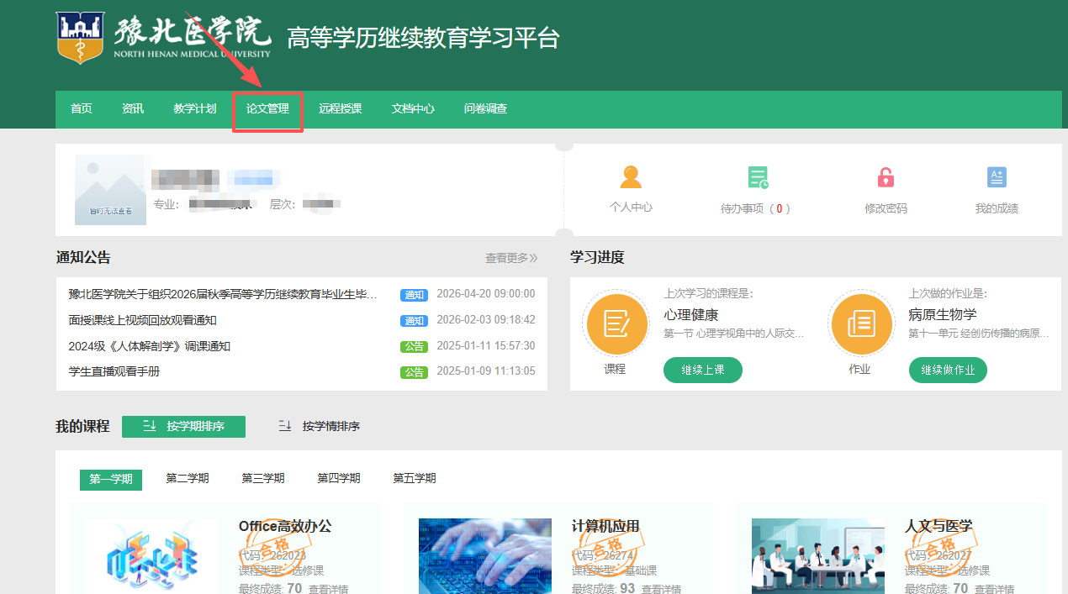

二、进入论文流程
进入论文系统后，可以看到论文流程的进行步骤；依次为【确定题目】、【论文终稿】两个环节。需在学校规定时间内进行上传！
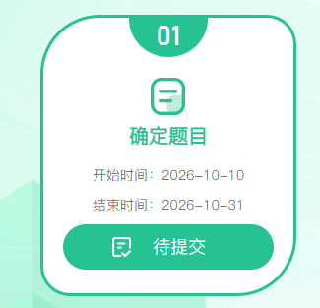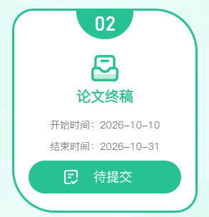
眼视光学、医学检验技术、医学口腔技术专业的学生为【确定题目】、【论文终稿】、【文献翻译】三个环节。
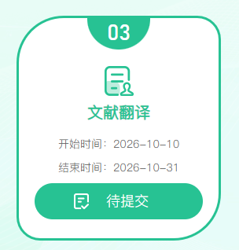
1.点击第一步【确定题目】进入，认真填写页面信息后点击下方【提交】按钮即可，该节点状态会由【待提交】变为【待审核】，当下方图示中的【待提交】转变为【待审核】即提交成功，不需要等待审核，直接进行下一环节即可。
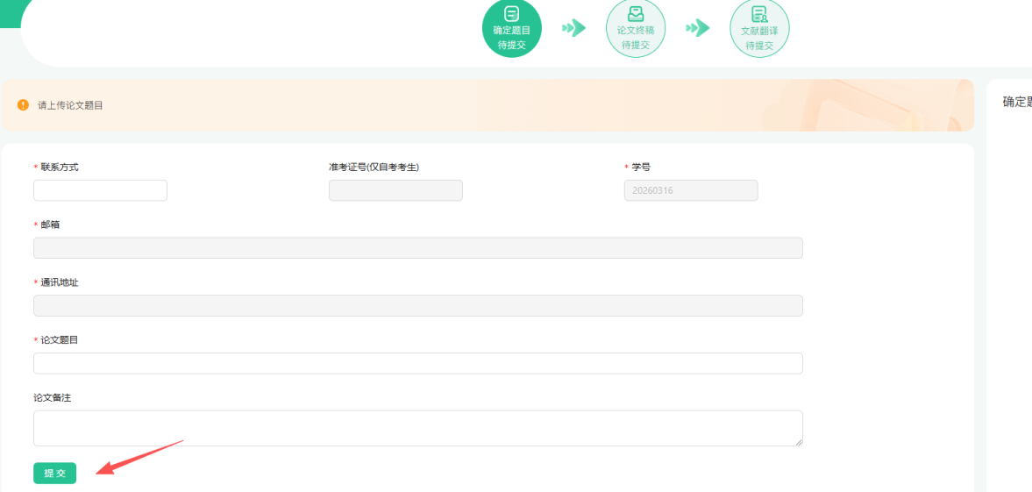
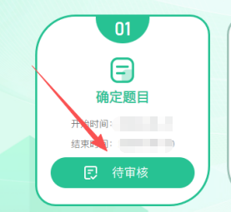
2.论文题目提交后进入【论文终稿】环节，点击【附件查看】下载模板，点击左侧【上传论文终稿】，选择您已经写好的论文并填写信息后选择下方【提交文件并查重】，点击【提交】按钮自动跳转至查重平台，选择需要检测的类型后提交检测。
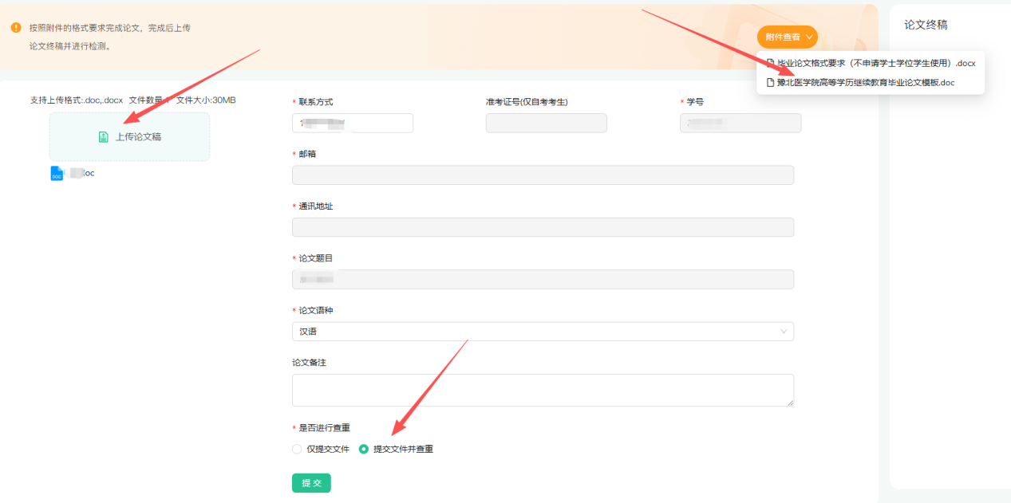
3.论文检测操作流程
在上传待检测论文后，会跳转至论禹的【论文检测】页面，这里会显示当前学生提交论文的基本信息，以及可用的检测内容。如下图(示例参考图片，非真实次数)：
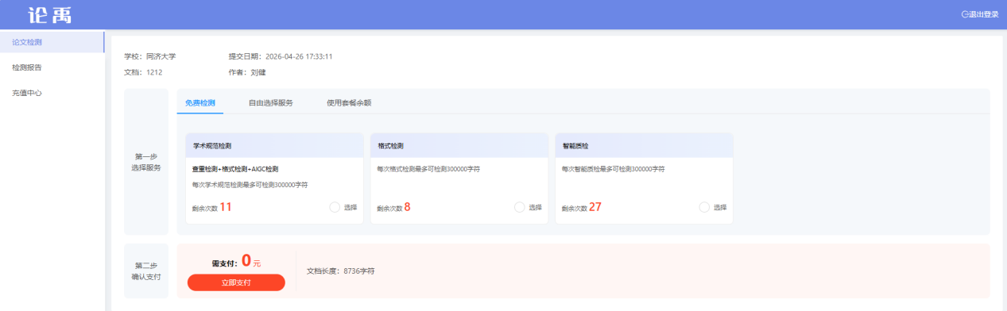
- 选择服务及确认支付
1）免费检测：如果学生有剩余的免费检测次数，可在【免费检测】tab页选择免费检测内容后，点击【立即支付】提交检测。如下图所示(示例参考图片，非真实次数)：
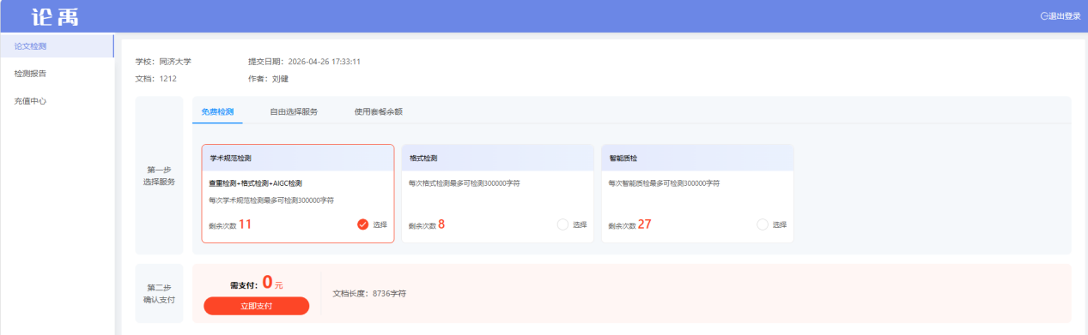

2）自由选择服务：如果学生需要使用付费检测，可在【自由选择服务】tab页选择付费检测内容后（支持多选），点击【立即支付】提交检测。如下图所示(示例参考图片，非真实价格)：
备注：默认使用当前用户剩余积分进行支付，如积分不足，剩余部分可使用微信或支付宝进行扫码支付。
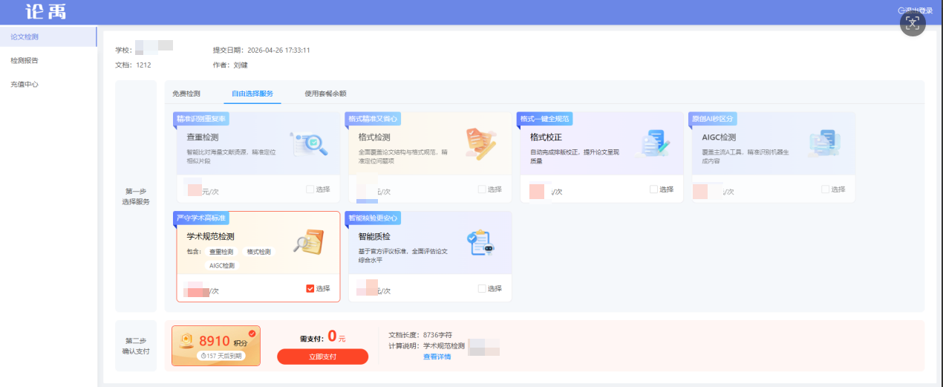

①、查看检测报告
提交论文检测后，可在【检测报告】页面查看检测记录，已检测完成的论文可进行“下载报告”和“删除报告与原文”操作，如下图所示(示例参考图片)：
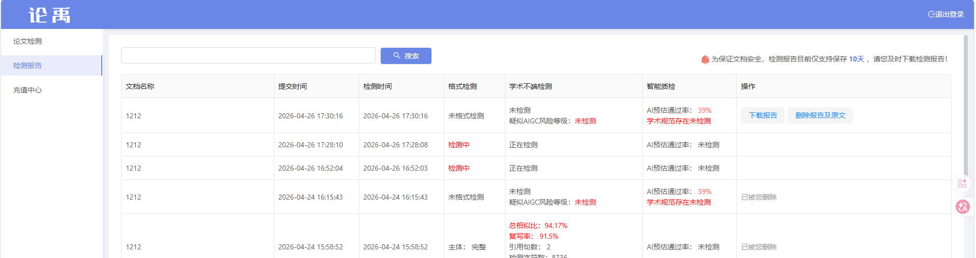
***检测服务项选择说明：
免费学术规范检测次数使用完后，若论文仍有某项指标不符合学校通过要求，学生在论文修改后重新上传提交检测时，可先单项选择不合格的检测服务，若是该项检测结果通过，在这个论文检测结果通过的基础上再补充其它检测项即可。
付费页面展示如下图：
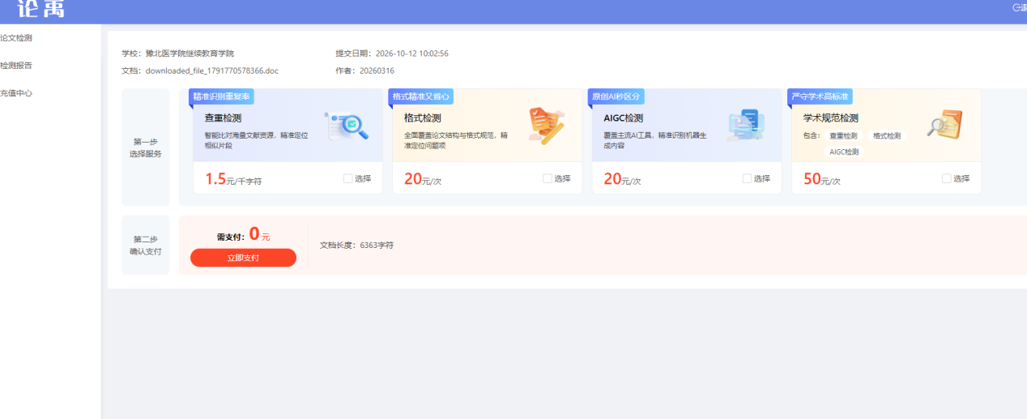

提交检测成功后耐心等待检测结果。检测完成后点击左侧功能栏可以查找到对应的检测报告。查重重复率需低于30%；AIGC判定不为高风险(低于30%)，格式要求主体完整。查重通过后无需重复上传检测，查重不过可再上传修改好的论文终稿并提交查重。当所有检测都达到标准通过后，节点状态会变为【已评分】。

4.眼视光学、医学检验技术、医学口腔技术专业的学生需要再上传【文献翻译】，点击【上传相关附件】选择要上传的文件后再点击下方【提交】按钮即可，提交成功后该节点状态会由【待提交】变为【待审核】。
